**Министерство образования и науки Республики Дагестан**

**ГКОУ Кизлярская гимназия интернат «Культура мира»**

**Классный час по ПДД на тему:**

**«Зеленый нам дорогу открывает!»**

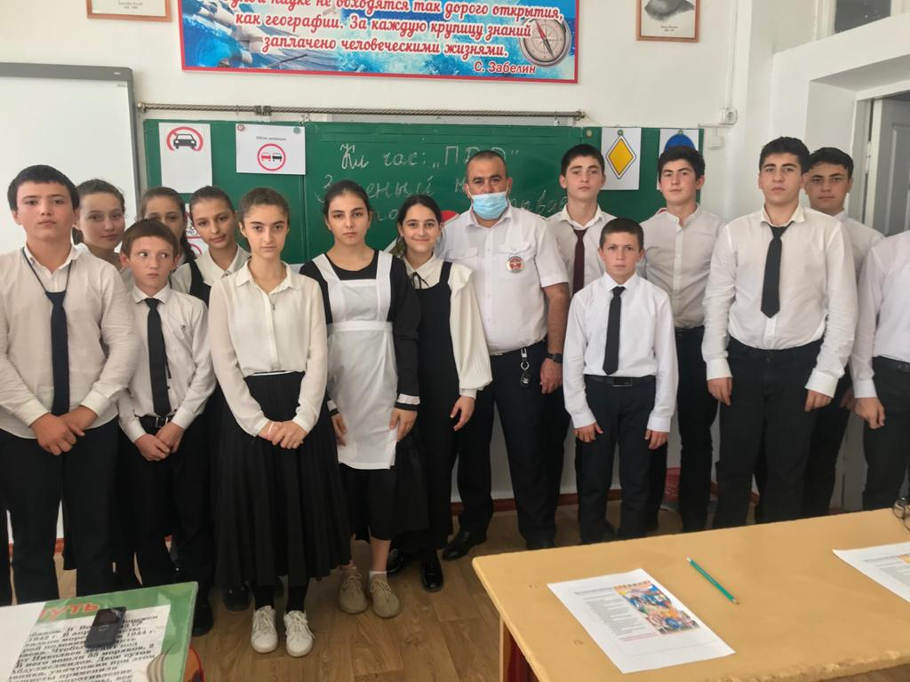

**Провела: воспитатель 8б кл**

**Качмасова Н.А.**

**2021г.**

**Цели:**

* проверить и закрепить знания правил дорожного движения на улицах и дорогах;
* правил водителей велосипедов;
* пользование общественным транспортом;
* воспитывать у учащихся культуру поведения.

**Задачи:**

* Углублять знания учащихся о правилах дорожного движения.
* Формировать представления школьников о безопасности дорожного движения при передвижении по улицам и дорогам.
* Воспитывать навыки выполнения основных правил поведения учащихся на улице, дороге, с целью предупреждения детского дорожно-транспортного травматизма.

**Участники:**ученики 8

**Актуальность.**

По статистике, примерно три четверти всех ДТП с участием детей происходит в результате их непродуманных действий. Среди них наиболее частыми являются:

* Переход через проезжую часть вне установленных для перехода мест 35–40 %.
* Неожиданный выход из-за движущихся или стоящих транспортных средств или других препятствий, мешающих обзору 25–30 %.
* Неподчинение сигналам светофора 10–15 %.
* Игры на проезжей части и ходьба по ней при наличии тротуара – 5–10 %.
* Как можно уберечь от необдуманных действий на дороге?

Как не допустить рост ДТП с участием школьников?

Для этого необходимо рассматривать обучение Правилам дорожного движения как часть учебно-воспитательной работы школы. При этом важнейшими условиями обучения должны являться регулярность занятий, их непрерывность, преемственность, систематичность. Наряду с традиционными уроками необходимо проводить и необычные занятия.

**Оборудование:** дорожные знаки, плакаты по правилам дорожного движения, ноутбук, карандаши и листы для создания ситуации на дороге.

**Ход мероприятия**

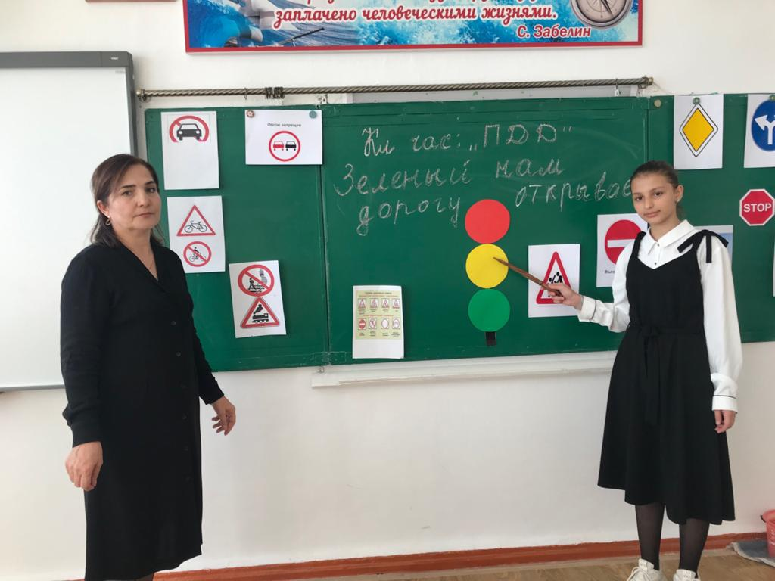Что такое правила движенья?

Это безопасность пешеходов

На дорогах, перекрестках и у переходов.

Светофор - надежный наш помощник.

Красный свет - будь осторожным,

Желтый - ты подожди немножко,

На зеленый - в путь пускаться можно.

**Учитель**. Здравствуйте, дорогие ребята!

**Ученик 1 .** Сегодня речь пойдет о правилах дорожного движения и безопасности на дорогах. Ежедневно на дорогах в ДТП попадают школьники в возрасте от 7 до 14 лет. Это более половины всех пострадавших детей! Я думаю, что в этом виноваты не только водители, но и сами дети.

Каждому из вас как настоящему гражданину необходимо не только знать все правила дорожного движения, но и стараться следовать им. Это нужно для обеспечения безопасности на дорогах нашего города.

**Учитель**. Сейчас мы предлагаем разделиться на три команды, выбрав определенный цвет галстука: красный, желтый, зеленый.

И первым, но нелегким испытанием для вас станет наша викторина.

Если ваша команда знает правильный ответ, то подает сигнал в виде поднятой вверх таблички определенного цвета. В случае неправильного ответа право высказать свое предположение переходит к следующей команде.

 Итак, все пристегнулись? Поехали!

1. Как должен передвигаться пешеход по улицам города? (Пешеходы должны двигаться по тротуарам или пешеходным дорожкам, а при их отсутствии — по обочинам.)

2. Как обязан вести себя пешеход при отсутствии тротуаров? (При отсутствии тротуаров, пешеходных дорожек или обочин, а также в случае невозможности двигаться по ним пешеходы могут идти или по велосипедной дорожке, или в один ряд по краю проезжей части (на дорогах с разделительной полосой - по внешнему краю разделительной части).

3. При передвижении по краю проезжей части на что должен обратить внимание пешеход? (При движении по краю проезжей части пешеходы должны идти навстречу движению транспортных средств.)

4. Каким образом пешеход может пересечь проезжую часть дороги? (Пешеходы должны пересекать проезжую часть по пешеходным переходам, в том числе по подземным и надземным, а при их отсутствии — на перекрестках по линии тротуаров или обочин).

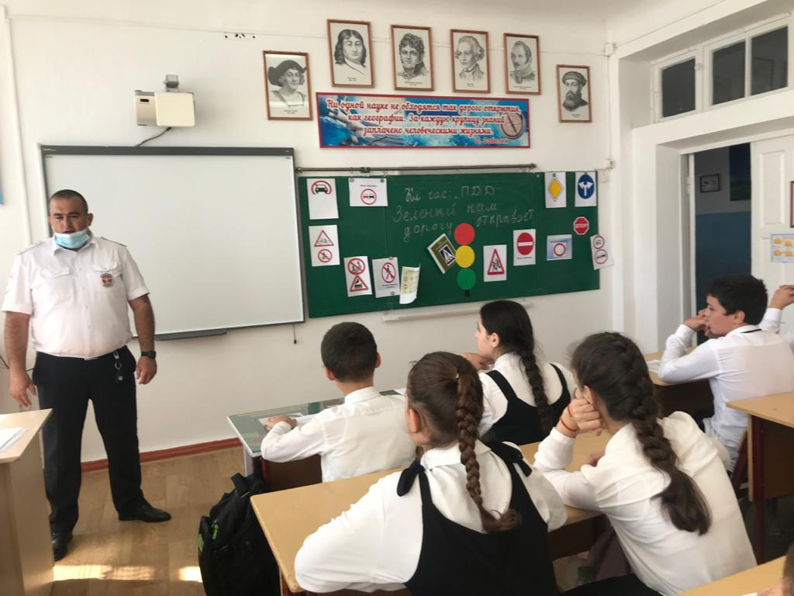5. Как должен вести себя пешеход в случае отсутствия перехода или перекрестка? (При отсутствии в зоне видимости перехода или перекрестка разрешается переходить дорогу под прямым углом к краю проезжей части на участках без разделительной полосы и ограждений там, где она просматривается в обе стороны.)

6. Чем руководствуется пешеход при переходе проезжей части? (В местах, где движение регулируется, пешеходы должны руководствоваться сигналами

регулировщика или пешеходного светофора, а при его отсутствии — транспортного светофора.)

7. Перечислите значения поочередно загорающихся огней светофора. (Зеленый сигнал разрешает движение. Зеленый мигающий разрешает движение и информирует, что время его действия истекает и вскоре будет включен запрещающий сигнал. Желтый сигнал запрещает движение. Желтый мигающий разрешает движение и информирует о наличии нерегулируемого перекрестка или пешеходного перехода, предупреждение об опасности. Красный сигнал, в том числе мигающий, запрещает движение.) 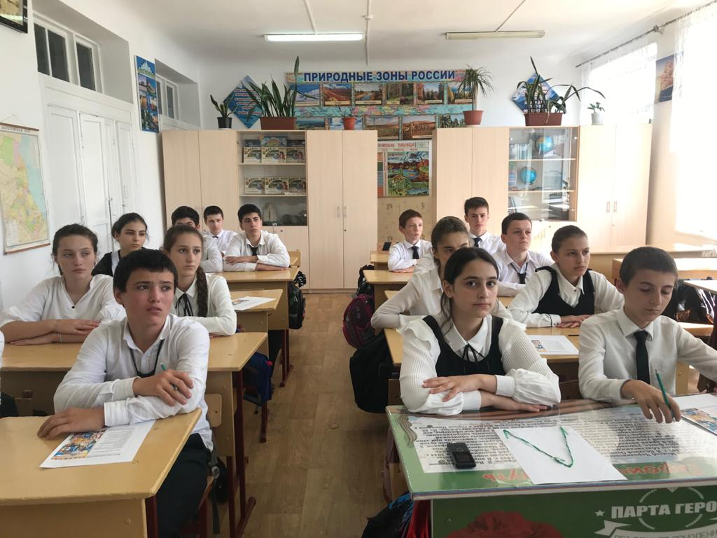

8. Как должен вести себя пешеход на нерегулируемых участках проезжей части? (Пешеходы могут выходить на проезжую часть после того, как оценят расстояние до ближайших транспортных средств, их скорость и убедятся, что переход будет для них безопасен.)

9. Что делать в случае, если пешеход не успел завершить начатый им путь через проезжую часть дороги? (Выйдя на проезжую часть, пешеходы не должны задерживаться или останавливаться, если это не связано с обеспечением безопасности движения. Пешеходы, не успевшие закончить пешеход, должны остановиться на линии, разделяющей транспортные потоки противоположных направлений. Продолжать переход можно, лишь убедившись в безопасности дальнейшего движения и с учетом сигнала светофора.)

10. Расскажите правила поведения пешехода при ожидании транспортного средства. (Ожидать маршрутное или транспортное средство и такси разрешается только на приподнятых над проезжей частью посадочных площадках, а при их отсутствии — на тротуаре или обочине. В местах остановок маршрутных транспортных средств, не оборудованных приподнятыми посадочными площадками, разрешается выходить на проезжую часть для посадки в транспортное средство лишь после его остановки. После высадки необходимо, не задерживаясь, освободить проезжую часть.)

11. Перечислите обязанности пассажиров. (1. При поездке на транспортном средстве, оборудованном ремнями безопасности, быть пристегнутыми ими. 2. Посадку и высадку производить со стороны тротуара или обочины и только после полной остановки транспортного средства.)

12. Перечислите, что запрещается пассажиру. (1. Отвлекать водителя от управления транспортным средством во время его движения. 2. Открывать двери транспортного средства во время его движения.)

**Учитель**. Молодцы! Каждый ваш правильный ответ мы оценили в два балла. По окончании нашей встречи мы подведем итоги и выявим победителя.

**.** Ну а пока думать об этом рано, так как впереди нас ждут крутые повороты и нелегкие испытания.

**Конкурс «Дорожные знаки»**

**Задание 1**. Делимся на команды , у каждой команды дорожные знаки, необходимо нарисовать их на доске и задать вопрос команде соперников. Если команды правильно ответят на вопрос, зачисляются балы: 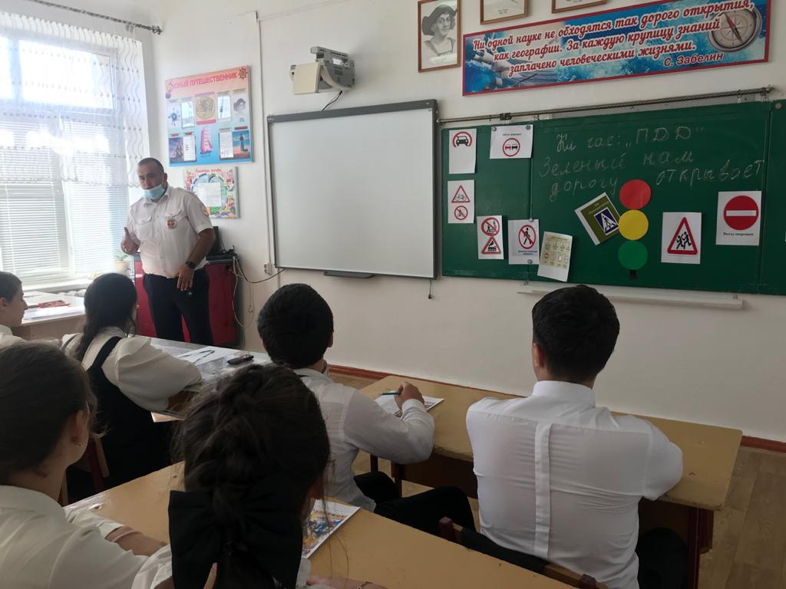

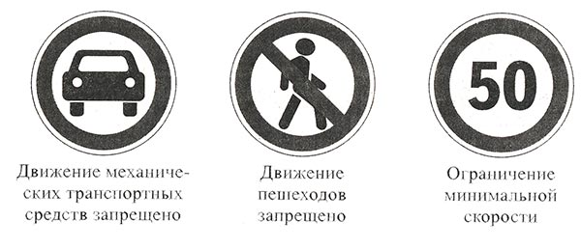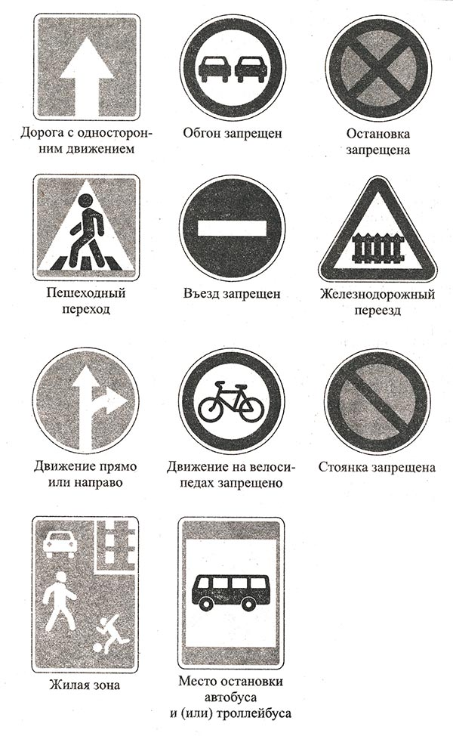

Что этот знак обозначает?

**Задание 2**. Знаки сервиса. Что означают эти знаки?

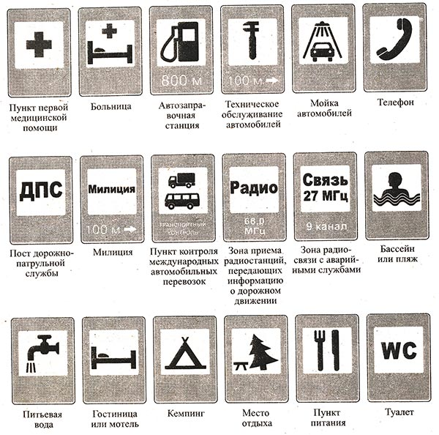

**Задание 3**. По игрушечной дороге «провезти» машинку за веревочку по всем правилам дорожного движения.

**Задание 4.**

Отгадайте загадки.

Форма странная у знака,

Больше нет таких, ребята!

Не квадрат он и не круг,

А машины встали вдруг.

(«Движение без остановки запрещено».)

Чудо-конь - велосипед,

Можно ехать или нет?

Странный этот синий знак,

Не понять его никак!

(«Велосипедная дорожка».)

Видно, строить будут дом –

Кирпичи висят кругом.

Но у нашего двора

Стройплощадка не видна.

(«Въезд запрещен».)

Скоро выезд на каток,

Ставь машину здесь, дружок.

Надевай скорей коньки

И смелей вперед смотри.

(«Скользкая дорога».)

Скоро будет огород –

Знак об этом знать дает.

Если есть с собой лопата,

Вас там ждут всегда, ребята!

(«Дорожные работы».)

Тормози скорей, шофер!

Можно врезаться в забор!

Кто нам путь загородил

И дорогу перекрыл?

(«Железнодорожный переезд со шлагбаумом».)

**Ведущий**. Вот и замечательно! Вы показали, что отлично знаете правила дорожного движения, дорожные знаки и сможете ориентироваться в сложной ситуации.

**Конкурс «Рисунков» Воспроизведи дорожную ситуацию**

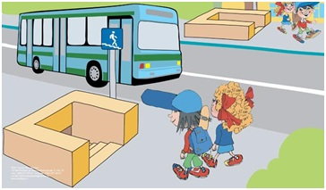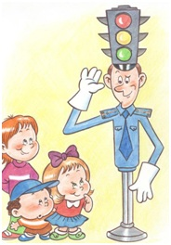

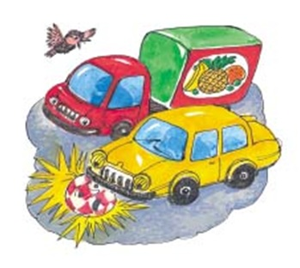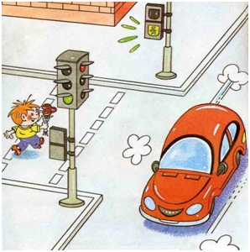

**Ведущий**. До скорых встреч, ребята! Ровной дороги, друзья!